绝密 ★ 考试结束前

浙江省2013年1月高等教育自学考试

单片机原理及应用试题

课程代码：02358
请考生按规定用笔将所有试题的答案涂、写在答题纸上。
选择题部分
注意事项：
1. 答题前，考生务必将自己的考试课程名称、姓名、准考证号用黑色字迹的签字笔或钢笔填写在答题纸规定的位置上。
2. 每小题选出答案后，用2B铅笔把答题纸上对应题目的答案标号涂黑。如需改动，用橡皮擦干净后，再选涂其他答案标号。不能答在试题卷上。

一、单项选择题(本大题共10小题，每小题2分，共20分)
在每小题列出的四个备选项中只有一个是符合题目要求的，请将其选出并将“答题纸”的相应代码涂黑。错涂、多涂或未涂均无分。
1．MCS-51系列单片机属于______单片机。
A.4位 B.8位
C.16位 D.32位
2.十进制29的二进制表示为原码
A．11100010 B.10101111
C．00011101 D.000011113
3．对程序存储区数据传送，应采用助记符为
A．MOV B.MOVC
C.MOVX D.PUSH
4.取指操作后，PC的值是
A.当前指令前一条指令的地址 B.当前正在执行指令的地址
C.下一条指令的地址 D.控制器中指令寄存器的地址

5.在接口电路中的“口”一定是一个
A.已赋值的寄存器 B.数据寄存器
C.可编址的寄存器 D.即可读又可写的寄存器
6.在MCS-51中，需要双向传递信号的是
A.地址线 B.数据线
C.控制信号线 D.电源线
7．当8051单片机CPU响应定时器T1中断时，程序应转移到
A.0003H B.000BH
C.0013H D.001BH
8.通过串行口发送或接收数据时，在程序中应使用
A.MOV指令 B.MOVX指令
C.MOVC指令 D.SWAP指令
9．中断查询，查询的是
A.中断请求信号 B.中断标志位
C.外中断方式控制位 D.中断允许控制位
10．MCS-51串行口扩展并行I/O口时，串行口工作方式应选择
A.方式0 B.方式1
C.方式2 D.方式3

非选择题部分
注意事项：
用黑色字迹的签字笔或钢笔将答案写在答题纸上，不能答在试题卷上。

二、填空题(本大题共7小题，每空1分，共11分)
11.设二进制数A=10101010，B=00001111。则逻辑运算A∨B=________。
12.MCS-51单片机的时钟电路包括两部分内容，即芯片内的高增益反向放大器和芯片外跨接的________和________。
13.在MCS-51中，位处理器的数据位存储空间是由________的可寻址位和内部RAM为寻址区的________个位组成。
14.按长度分，MCS-51指令有________字节的、________字节的和________字节的。
15.MCS-51可提供程序和数据两种存储器，最大存储空间可达________的两个并行存储器扩展系统。
16.定时器0工作在方式2的计数方式，预置的计数初值为56，若通过引脚T0输入周期为1ms的脉冲，则定时器0的定时时间为________。
17.ADC0809采用________式A/D转换原理。
三、名词解释(本大题共3小题，每小题3分，共9分)
18．总线
19．指令
20．UART
四、简答题(本大题共3小题，每小题4分，共12分)
21.复位后，CPU使用哪组工作寄存器？地址是什么？如何选择和改变工作寄存器组？
22.三态缓冲器为什么能实现数据隔离？
23.简述A/D转换器转换数据的传送有哪几种方式。
五、读程序题（本小题共4小题，每小题6分，共24分）
24．执行如下指令序列后，所实现的逻辑运算式为_____________。
MOV C, P1.1
ORL C, P1.2
ANL C, P1.0
ORL C, /P1.3
MOV P3.0, C
25．设内部RAM中(60H)=50H，写出当执行下列程序段
MOV A, 60H
MOV R0, A
MOV A, #00H
MOV @R0, A
MOV A, #25H
MOV 51H, A
MOV 52H, #70H
后，（A）=________，(R0)=________，
(50H)=________，(51H)=________。
26．已知MOV Rn , # data是单周期指令、DJNZ是双周期指令。假定80C51的晶振为6MHz，执行下列程序
ORG 0000H
MAIN: SETB P1.0
DL: MOV R0,#05H
DL0: MOV R1,#30H
DL1: DJNZ R1,DL1
DJNZ R0,DL0
CPL P1.0
SJMP DL
END
后，在P1.0引脚产生的方波宽度约为__________
27．阅读程序回答问题
ORG 0000H
AJMP DASAW
ORG 0200H
DASAW: MOV DPTR,#1000H
MOV R0,#00H
WW: MOV A,R0
MOVX @DPTR,A
INC R0
NOP
NOP
NOP
AJMP WW
END
(1)该程序的功能是：_________________________________________；
(2)程序中MOVX @DPTR,A的功能是:_______________________；
(3)程序中INC R0的功能是：_________________________________。

六、综合题（本小题共3小题，每小题8分，共24分）
28．利用查表的方法编写Y=X2（X=0,1,2,…,9）的程序。
29．采用6MHz晶振，使用定时器/计数器1在P1.0脚上输出周期为100ms，占空比为40%的矩形脉冲，以工作方式2编程实现。
30．利用在8051串行口扩展多片串行输入并行输出的移位寄存器74LS164与3位静态显示器接口电路如图所示。试完成显示更新子程序，实现将7FH～7DH3个单元的数值分别显示在3位LED2～LED0上。
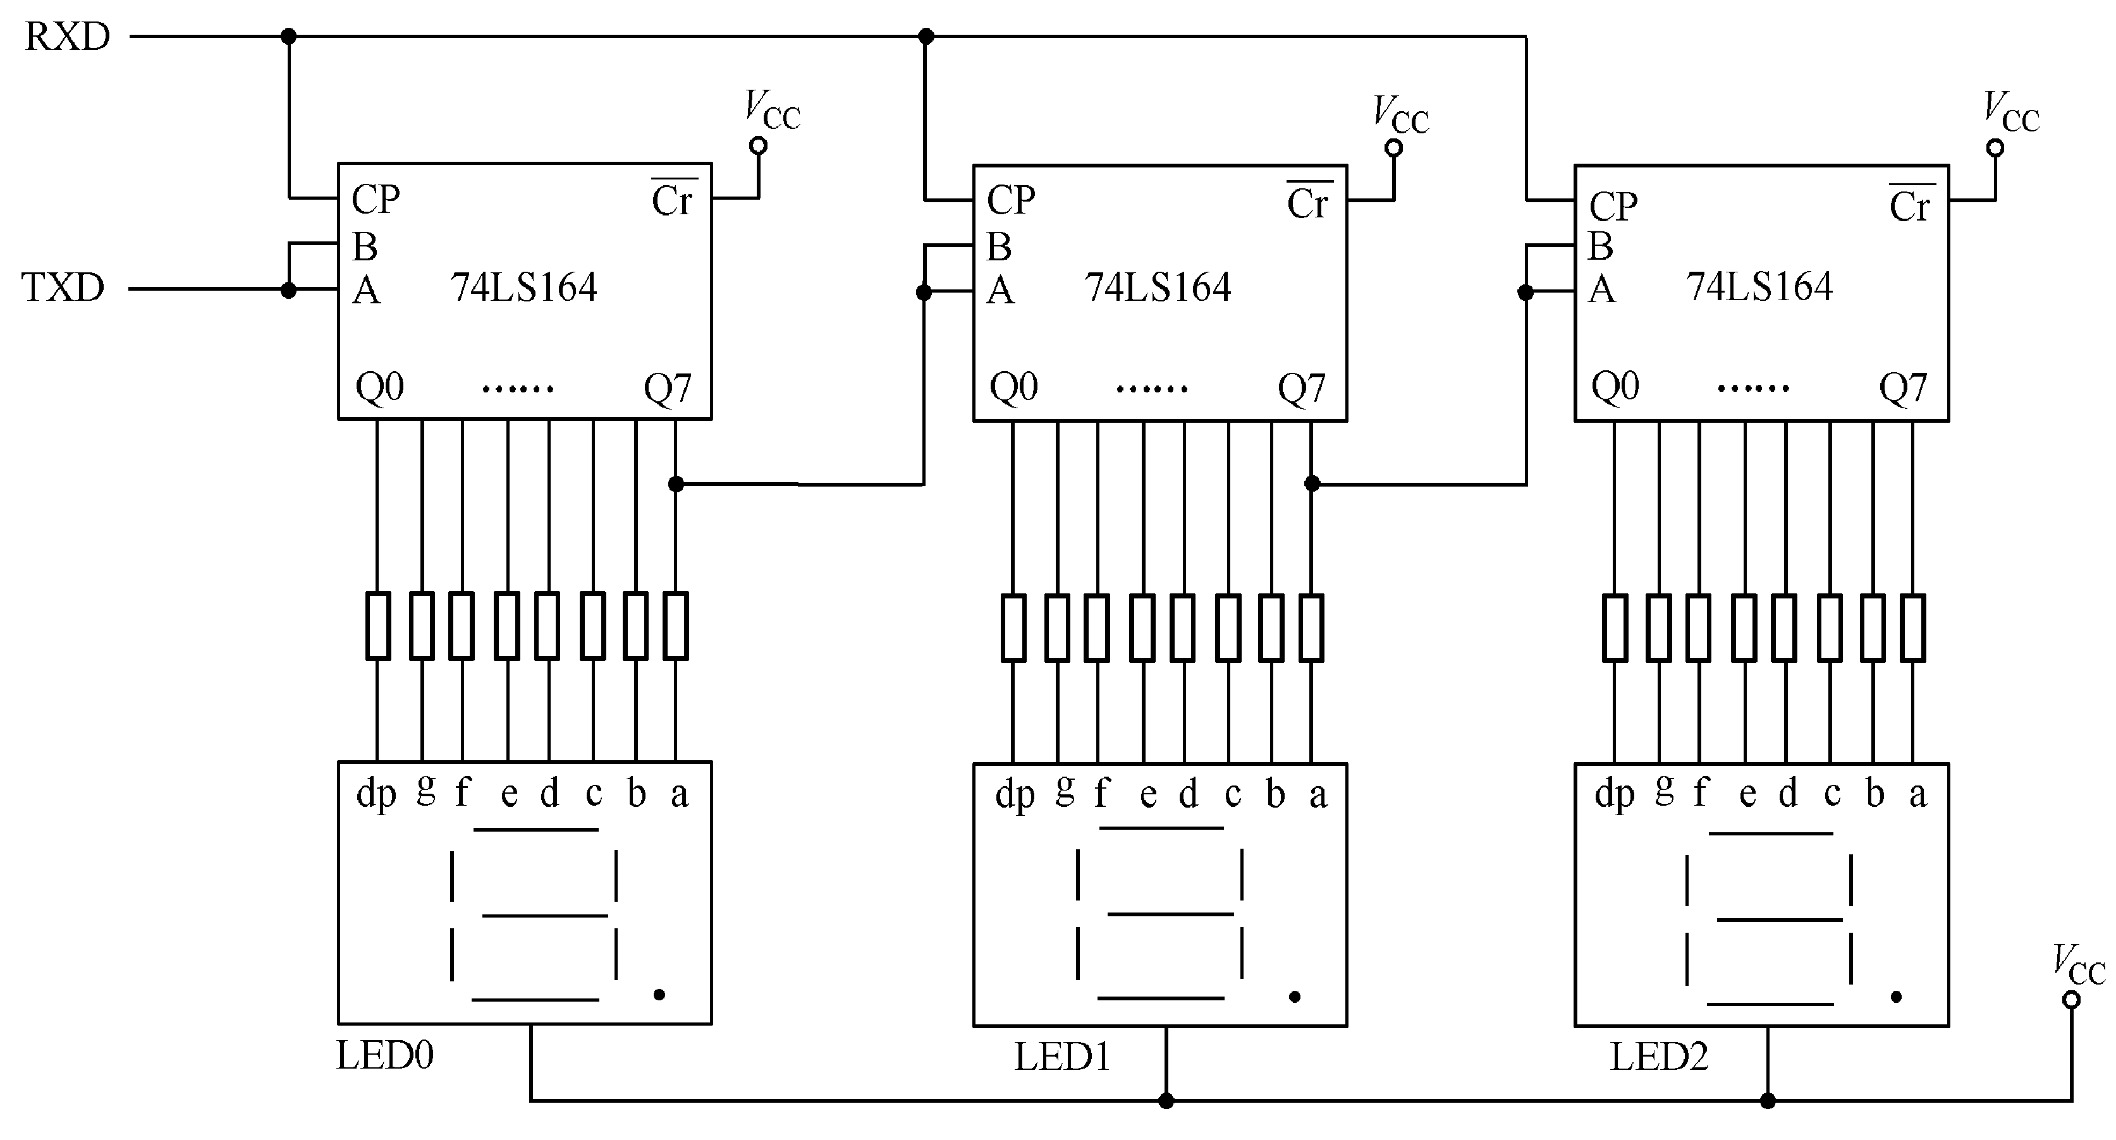
ORG 1000H
DISPSER: MOV R5, （1） ;显示3个字符
MOV R1, （2） ;7FH～7DH存放要显示的数据
DL0: MOV A, @R1 ;取出要显示的数据
MOV DPTR, #STAB ;指向段数据表
(3） A,@A+DPTR ;查表取字形数据
（4） ;送出数据，进行显示
（5） ;输出完否？
CLR TI ;输出完，清中断标志
（6） ;再取下一个数据
（7） ;循环3次
RET ;返回
STAB: DB （8） ;LED共阳极段码（0-9）
END

